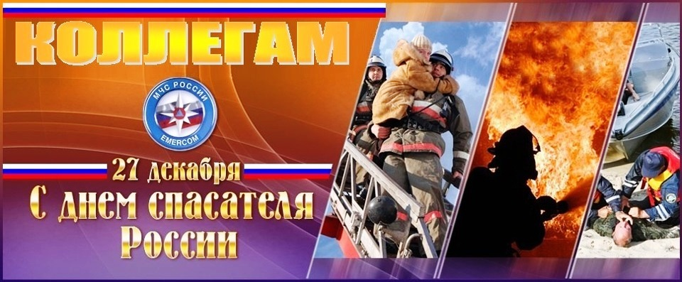

#МЧСРоссии#Свердловская_область#Праздник#День_спасателя#Малышева#59ПСО#109ПСЧ

Нам не нужно смотреть детективы и фильмы ужасов, чтоб набраться адреналина, нам не нужна благодарность и слава. Каждый день мы по долгу службы и по призванию спасаем жизни, судьбы, а иногда и души.

С праздником, коллеги!

Только мужество и отвага способны заставить рисковать своей жизнью ради благополучия другого человека. Сквозь усталость, боль и тяжесть спасатель МЧС до последней секунды выполняет свои обязанности.

Пусть в вашей жизни будет больше спокойного времени.

Возвращайтесь всегда домой, где вас всегда ждут, любят и оберегают.

Сухих рукавов!

Счастья вам и вашим близким, храни вас Бог от невзгод!